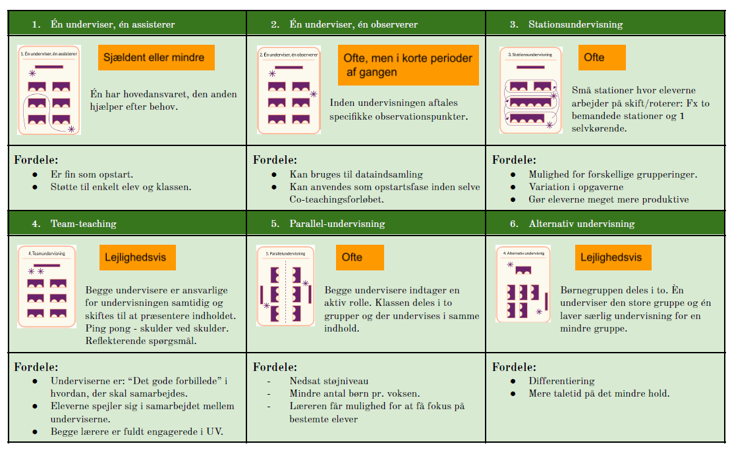**De seks co-teaching-former**

Inspireret af materiale fra Andy Højholdt og EMU